台南市東區博愛國民小學辦理103學年度健康促進學校計畫活動成果
活動名稱 | 台南市103學年度健康促進學校計畫活動～榮譽兒童獎勵
活動時間 | 104年41月20日下午14：30時～15：30時
活動地點 | 校長室
活動方式 | 與校長共餐
參加人數 | 學生10人
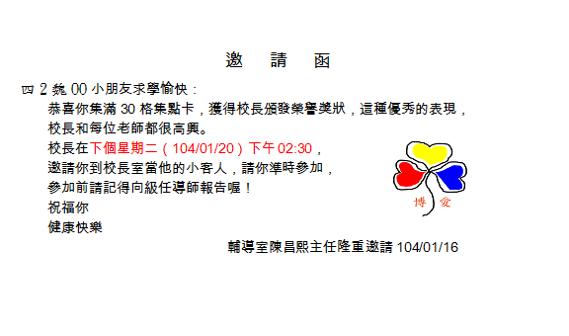 |  | 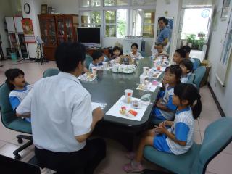
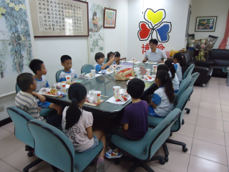 |  | 